**Jaki blender do restauracji czyli czym się kierować podczas zakupów**

**Dobór właściwego sprzętu kuchennego sprawia wielu z nas dużą trudność. W trosce o najwyższą jakość porównujemy oferty i staramy się znaleźć ten o najlepszej specyfikacji. W szczególności jeśli nie wiesz jaki blender do restauracji powinien znaleźć się na Twoim blacie.**

**Dobry sprzęt gastronomiczny**

Budowanie świetnego zaplecza akcesoriów i urządzeń do obróbki cieplnej i przygotowywania dań to jedno z najważniejszych zadań nowego restauratora. Jednym z najczęściej używanych w nowoczesnej kuchni jest wielofunkcyjne urządzenie rozdrabniające. [Jaki blender do restauracji](https://vitamoc.pl/blog/porady/jaki-blender-do-restauracji) to pytanie, które zaprząta Ci głowę? Postaw przede wszystkim na model o dobrej specyfikacji i wykonany z trwałych, odpornych na erozję materiałów. Kwestia ceny, choć niezwykle istotna na początku tworzenia miejsca pracy, nie może determinować decyzji. Odpowiedni stosunek jakości do ceny to klucz do znalezienia narzędzia idealnego.

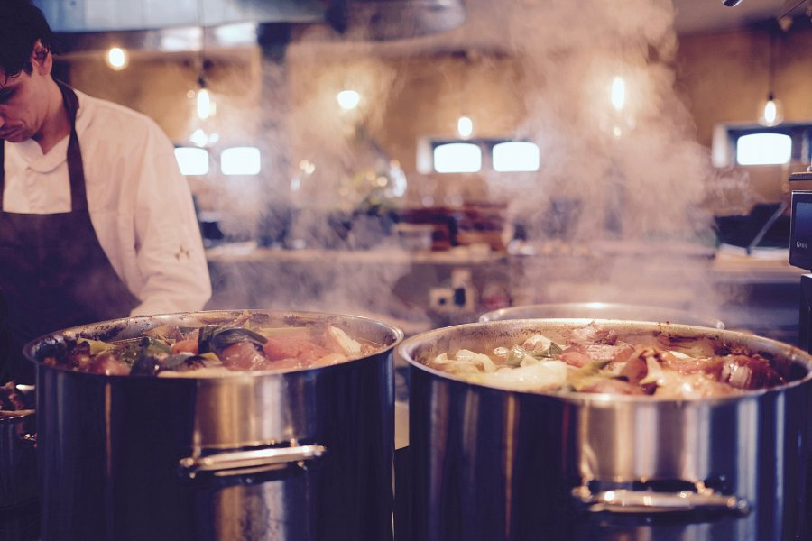

**Jaki blender do restauracji - wymarzona specyfikacja**

Po pierwsze - o dużej mocy. Minimalna wartość powinna wynosić 1500W. Najlepszy sprzęt dla kucharza oscyluje w granicy 1700W. Głowica lub noże (w zależności od tego, czy korzystać będziesz ze sprzętu ręcznego czy kielichowego) powinny być wykonane z tytanu lub stali nierdzewnej które gwarantują wytrzymałość i szybką pracę. **Jaki blender do restauracji kupić** - również ten z kilkoma trybami pracy. Nie zawsze niezbędny będzie ten, który pozwala na wykonanie 3000 obrotów na minutę. Do przygotowania majonezu lub ubicia kilku składników wymagana jest przecież wolniejsza praca noży.